Муниципальный этап всероссийской олимпиады школьников
по истории
2022-2023 учебный год

10 класс
Максимальная оценка – 100 баллов
(75 баллов за первую часть и 25 баллов за историческое эссе)

1. Расположите в хронологической последовательности исторические события. (Каждый правильный ответ – 1 балл, максимальный балл – 5).
А. учреждение патриаршества в России
Б. Стоглавый собор
В. Швейцарский поход А.В. Суворова
Г. введение рекрутской повинности
Д. разработка М.М. Сперанским проекта «Введения к уложению государственных законов»
1 | 2 | 3 | 4 | 5

2. Тестовое задание. Выберите по три правильных ответа. (Каждый правильный ответ – 1 балл, максимальный балл – 12).
2.1. Какие из перечисленных ниже событий связаны с борьбой Руси против монгольской зависимости в XIV в.?
А. Куликовская битва Б. битва на реке Калка
В. битва на реке Пьяне Г. осада Козельска войсками хана Батыя
Д. битва на реке Воже Е. битва на реке Сить

2.2. Прочитайте представленный текст и выберите верные суждения. «При святейшем патриархе Гермогене Московском и всея России, и при государеве присном приятеле, князе Михаиле Васильевиче Шуйском попущением Божьим по всей Русской земли протекаше огнь и меч. Поляки, и Литва, и Черкасы многие грады поймали, и веси попленили, и всюду еретицы Латинския веры нудящи православных христиан свет Евангельский оставити и с тьмой еретичества соединитися».
А. Упомянутый в тексте князь Михаил Шуйский был «присным приятелем» Лжедмитрия I.
Б. В тексте упоминается патриарх – отец будущего правителя России.
В. В тексте называется имя правителя Русского государства.
Г. В тексте описывается распространение польско-литовскими интервентами католичества.
Д. В тексте упоминается военачальник, снявший осаду с Троице-Сергиева монастыря.
Е. В тексте описывается период Смутного времени.

2.3. Деятельность каких исторических личностей относится к тому же периоду, что и создание источника, фрагмент из которого приведён ниже.
«Государство в цветущую силу и славу возрастает, народ, тем пользуяся, в лучшее состояние приходить начал, между прочим Всемилостивейше усмотрели, какие от сборщиков внутри Государства таможенных пошлин происходят отягощения подверженным к платежу оных, хотя они без наказания по исследованию не оставляются… Комиссии так умножаются, что учреждённым местами для расправ и судов настоящих дел течение пресекают, купечеству ж помешательство в торгах, перебойка товаров и прочие убытки следуют, то дабы народ в лучшее состояние пред нынешним привести, из Нашей Императорской милости к народу и любви к отечеству, верноподданных Наших Всемилостивейше жалуем и освобождаем от платежей внутри государства таможенных и мелочных сборов…»
А. П.И. Шувалов
Б. А.Г. Разумовский
В. А.Л. Ордин-Нащокин
Г. А.П. Бестужев-Рюмин
Д. М.М. Сперанский
Е. А.А. Безбородко

2.4. Возникновение каких из перечисленных терминов (выражений) в России относится к тому же царствованию, что и источник, фрагмент которого приведён?
«Бояром и Окольничим и Думным и Ближним людем и Стольником и Стряпчим и Дворяном Московским и Дьяком и Жильцом и всех чинов служилым и приказным и торговым людем, и людем Боярским, на Москве и в городех, носить платья, венгерские кафтаны, верхние длиною по подвязку, а исподние короче верхних, тем же подобием; и то платье кто успеет сделать, носить с Богоявлениева дни нынешняго года; а кто к тому дни сделать не успеет, и тем делать и носить, кончав с нынешния сырныя недели».
А. «всесословная воинская повинность»
Б. «посессионные крестьяне»
В. «ревизские сказки»
Г. «рекрутчина»
Д. «урочные лета»
Е. «черносошные крестьяне»

2.1 | 2.2 | 2.3 | 2.4

3. Прочитайте текст. Определите пропущенные в тексте названия, слова, имена, обозначенные порядковыми номерами. При необходимости при порядковых номерах даются пояснения о характере требуемой вставки.
Необходимые вставки впишите под соответствующими номерами в таблицу в бланке работы. (Каждый правильный ответ – 1 балл, максимальный балл – 10).

«_____ (1 – название) веком» XVII столетие называют не случайно. Оно было отмечено острыми социальными конфликтами, множеством народных выступлений. Протест стрельцов против невыплаты жалованья слился с недовольством посада, возмущенного злоупотреблениями служащих, и дворян, требовавших отменить урочные годы, прикрепить _____ (2 – социальный слой) к земле.
Череду городских восстаний открывает _____ (3 – название) бунт 1648 г. Бунт принял столь острые формы, что вынудил ____ (4 – имя царя) отдать на расправу ненавистных сановников, отправить в ссылку главу правительства – боярина _____ (5 – фамилия) и срочно созвать_____ (6 – орган власти), принять новый свод законов «Соборное уложение».
В 1650 году вспыхнули восстания в Новгороде и _____ (7 – название города). Протестуя против роста цен, а также решения расплатиться по долгам со _____ (8 – название государства) передачей ей хлебных запасов, горожане отстранили от власти царских воевод, учредили выборное управление во главе с земскими старостами и направили челобитчиков в Москву. Ответом стало прибытие правительственных войск и подавление протеста.
Последним крупным городским восстанием был Медный бунт в Москве в _____ (9) году, вызванный неудачной денежной реформой. Восстание происходило в период войны с _____ (10 – название государства). Погромы боярских дворов, появление возбужденных челобитчиков перед царем, жестокая расправа и публичные казни – таковы итоги этого бунта.

1
2
3
4
5
6
7
8
9
10

4. События истории IX-XV вв. нашли свое отражение в летописях. По приведенным ниже отрывкам определите, о каких именно событиях идет речь и впишите их в таблицу. Установите соответствие между историческими событиями, буквенным обозначение портретных изображений исторических личностей, участвовавших в этих событиях, и их с номерами изображений событий. (Каждый правильный ответ – 1 балл, максимальный балл – 30).
Описания событий
  - «Был же тут с князем и брат его Андрей со множеством воинов отца своего; было у князя множество храбрых, сильных и крепких, все наполнились воинственным духом, и были у них сердца подобны львиным. И сказали: "Княже, ныне пришло время положить свои головы за тебя". Был же тогда день субботний, и на восходе солнца сошлись оба войска. И была здесь злая и великая сеча для немцев и чуди, и слышен был треск ломающихся копий и звук от ударов мечей, так что и лёд на замёрзшем озере подломился, и не видно было льда, потому что он покрылся кровью… И обратились немцы в бегство, и гнали их русские с боем, как по воздуху, и некуда им было убежать, били их 7 вёрст по льду до Суболицкого берега, и пало немцев 500, а чуди – бесчисленное множество, а в плен взяли 50 лучших немецких воевод и привели их в Новгород, а другие немцы утонули в озере, потому что была весна».
  - «… Русские же, посоветовавшись вышли против греков с оружием, и в жестоком сражении едва одолели греки. Русские же к вечеру возвратились к дружине своей и ночью, сев в ладьи, отплыли. Феофан же встретил их в ладьях с огнем и стал трубами пускать огонь на ладьи русских. И было видно страшное чудо, Русские же, увидев пламя, бросились в воду морскую, стремясь спастись, и так оставшиеся возвратились домой, И, придя в землю свою, поведали – каждый своим – о происшедшем и ладейном огне. “Будто молнию небесную, – говорили они, – имеют у себя греки и, пуская ее, пожгли нас; оттого и не одолели их”.
  - «И повелел своим воинам сделать колеса и поставить на колеса корабли. И с попутным ветром подняли они паруса и пошли по полю к городу. Греки же, увидев это, испугались и сказали через послов: «Не губи юрода, дадим тебе дани какой захочешь». И остановил (он) воинов, и вынесли ему пищу и вино, но не принял ею, гак. как было оно отравлено... И приказал дать дани на две тысячи кораблей: по двенадцати гривен на человека, а было в каждом корабле по сорок мужей».
  - «Князь же Олег Рязанский услышал, что князь великий соединился со многими силами и следует навстречу безбожному царю Мамаю да к тому же вооружен твердо своею верою, которую на бога-вседержителя, всевышнего творца, со всею надеждою возлагает. И начал остерегаться Олег Рязанский и с места на место переходить с единомышленниками своими, так говоря: “Вот если бы нам можно было послать весть об этой напасти к многоразумному Ольгерду Литовскому, узнать, что он об этом думает, да нельзя: перекрыли нам путь. Думал я по старинке, что не следует русским князьям на восточного царя подниматься, а теперь как все это понять? И откуда князю помощь такая пришла, что смог против нас трех подняться?”»
  - «..И стал воевать царь… окаянный… землю, и пошел ко граду…. И осадил град, и бились пять дней неотступно… Войско переменялось, а горожане бессменно бились. И многих горожан убили, а иных ранили, а иные от великих трудов изнемогли. А в шестой день спозаранку пошли поганые на город – одни с огнями, другие с пороками, а третьи с бесчисленными лестницами – и взяли град… месяца декабря в двадцать первый день...»
  - «Беззаконный же Шевкал, разоритель христианства, пошел на Русь со многими татарами, и пришел в Тверь, и выгнал великого князя с его двора, а сам поселился на великокняжеском дворе, исполненный гордости и ярости. И сотворил великое гонение на христиан – насилие, грабеж, избиение и поругание. Люди же городские, постоянно истребляемые нехристями, много раз жаловались великому князю, прося оборонить их. Он же, видя озлобление своих людей и не имея возможности их оборонить, велел им терпеть. Но тверичи не терпели, а ждали удобного времени.»
  - «И послала … к древлянам, и сказала им: “Если вправду меня просите, то пришлите лучших мужей, чтобы с великой честью пойти за вашего князя, иначе не пустят меня киевские люди”. Услышав об этом, древляне избрали лучших мужей, управлявших Деревскою землею, и прислали за ней. Когда же древляне пришли, … приказала приготовить баню, говоря им так: “Вымывшись, придите ко мне”. И натопили баню, и вошли в нее древляне, и стали мыться; и заперли за ними баню, и повелела … зажечь ее от дверей, и тут сгорели все»
  - «Царевьна персехавъ море да едеть на Москву, дщи Фомина князя Амореиского, а цароградского царя Костянтинова и Калуянова братана а внука Иоана Палиологова».
  - «В 6682 году. Выломав дверь, заговорщики бросились на князя. Сильный <…> долго сопротивлялся. Наконец, израненный и окровавленный, он упал под ударами убийц. Злодеи подумали, что он мёртв, и ушли. Князь очнулся, спустился из своей спальни по лестнице и попытался скрыться за лестничным столбом. Его отыскали по кровавому следу. Убийцы кинулись на него. <…> в конце молитвы произнёс: «Господи, в руки Твои предаю дух мой!» и скончался».
  - «И как увидел их князь великий, бросился он на конюшенный двор, и не было ему готового коня, ибо он сам счел правду ложью, понадеявшись на крестное целование, не повелел ничего приготовить. А люди все были в унынии, все оторопели как безумные… А они, убийцы, как свирепые волки, ворвались в монастырь на конях, и впереди всех Никита Константинович, и въехал по лестнице на коне к передним дверям церковным. Потом и сам князь Иван прискакал в монастырь, и все их войско. И стал спрашивать князь Иван: «Где князь великий?» Князь же великий, находясь внутри церкви, услышал голос князя Ивана и громко возопил: «Брат, помилуй меня, не лиши меня счастья зреть образ Божий и Пречистой его матери и всех его святых! А я не выйду из этого монастыря и постригусь здесь».

Портреты (изображения)

А Б
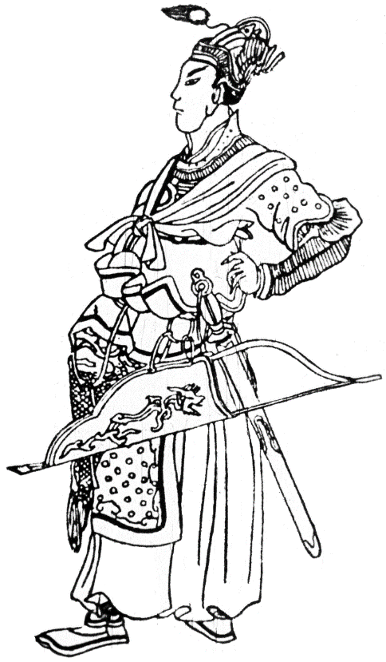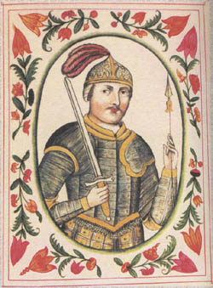
В Г
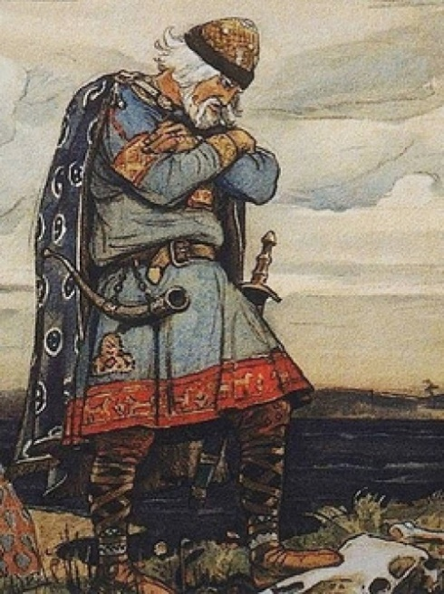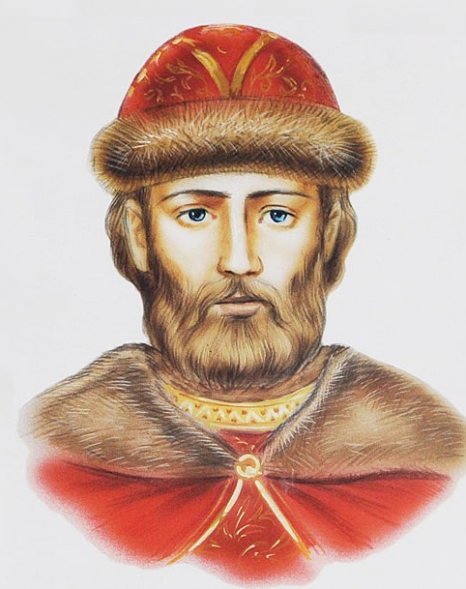
Д Е
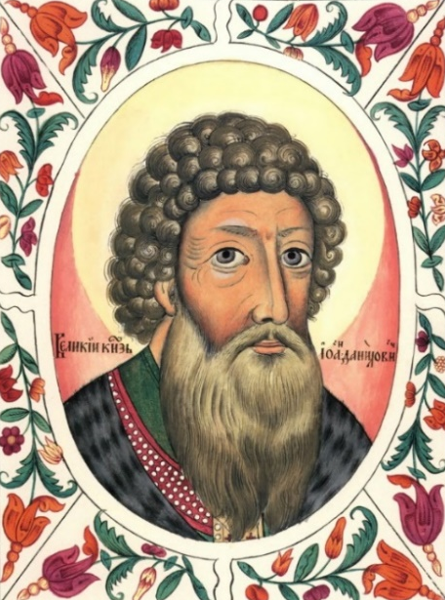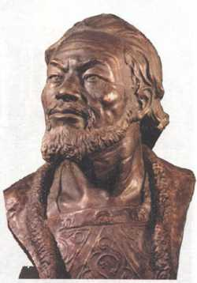

Ж З
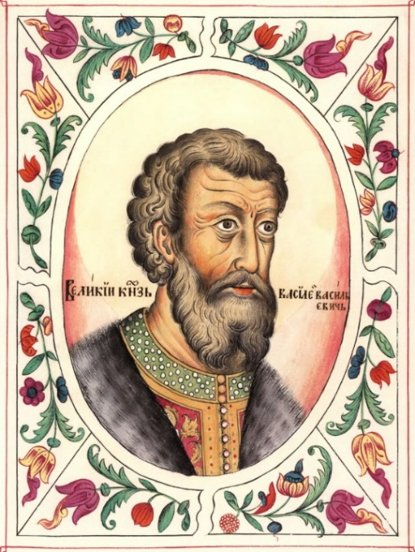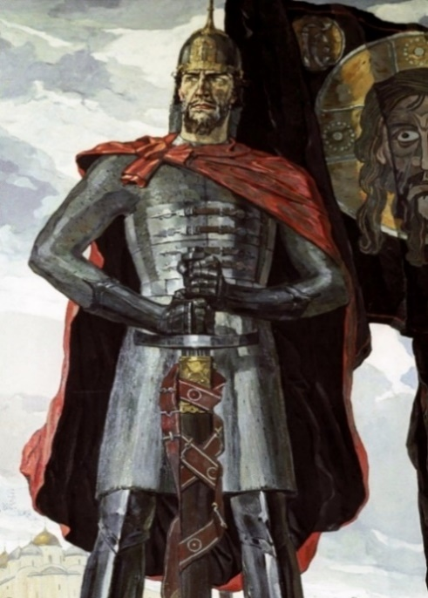

И К
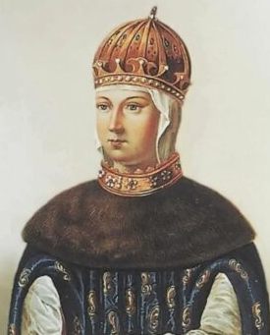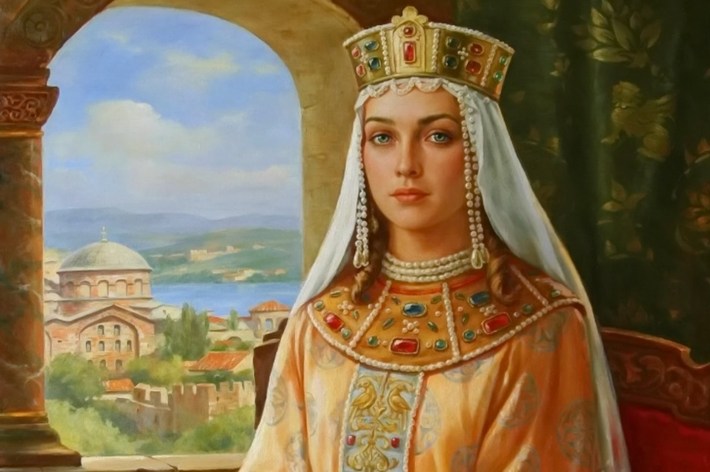

Миниатюры с изображениями событиями

I II
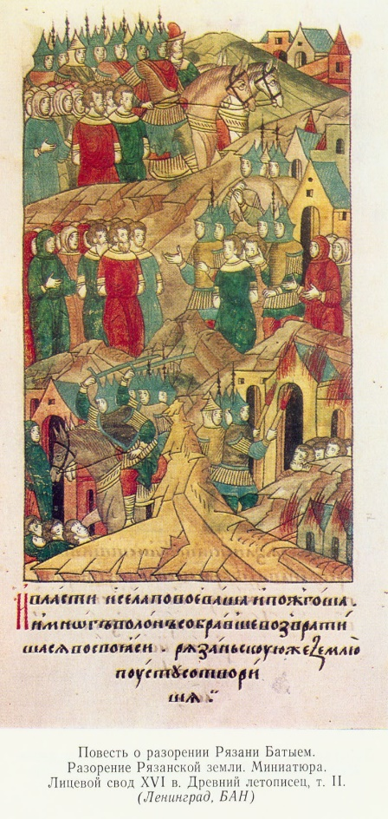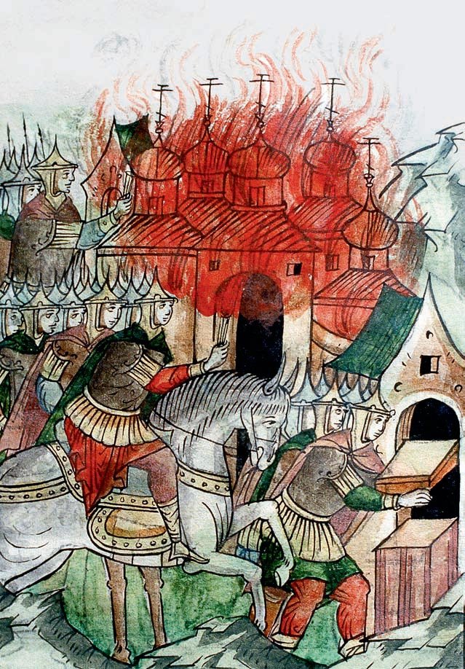

III IV
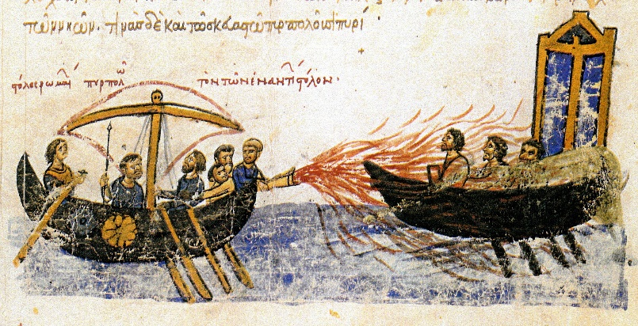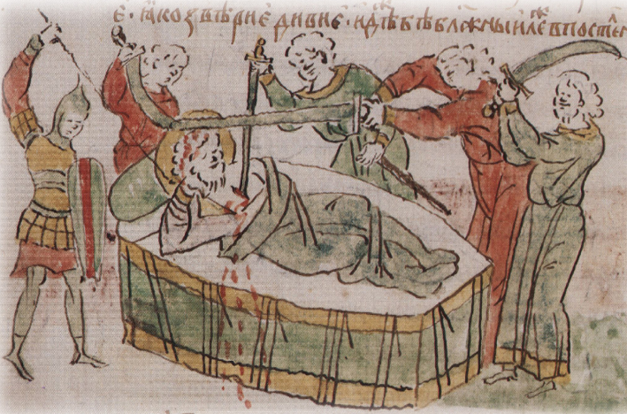

V VI
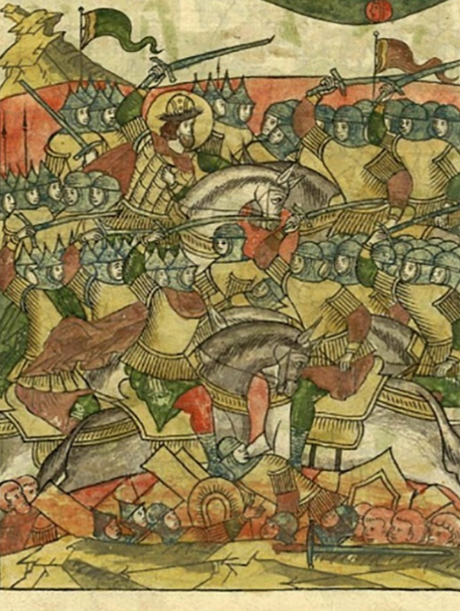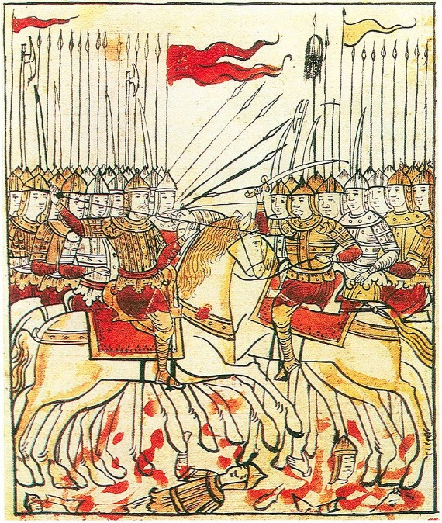
VII VIII
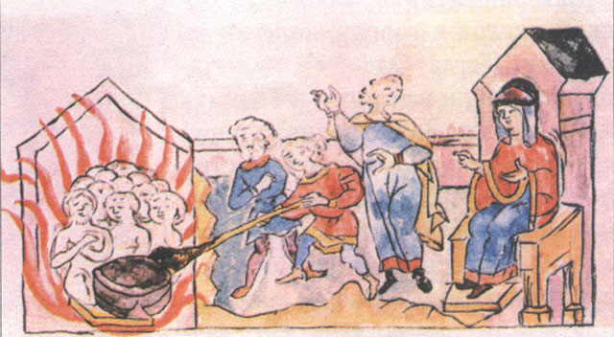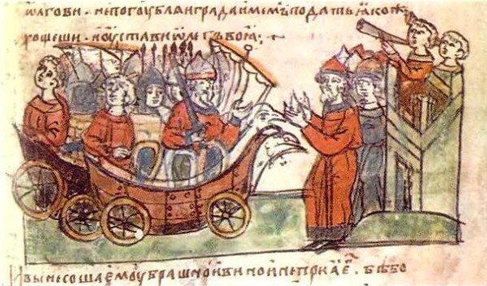

IX X
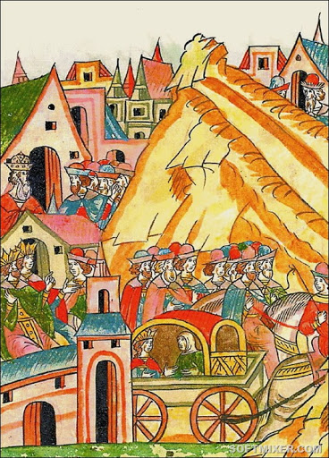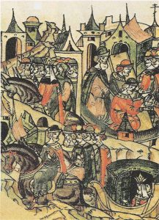

Историческое  событие | Характеристика события | Историческая личность  (портрет) | Изображение  события

5. Внимательно изучите представленный ниже фрагмент исторического источника и выполните задания, ответив на вопросы. (Максимальный балл за задание – 12 баллов).

«В день революции новая императрица объявила манифестом, что она взошла на <…> престол, принадлежавший ей, как законной наследнице, и что она приказала арестовать похитителей ее власти. Три дня спустя был обнародован другой манифест, который должен был доказать ее неоспоримое право на престол. В нем было сказано, что так как принцесса Анна и ее супруг не имели никакого права на русский престол, то они будут отправлены со всем семейством в Германию. Их отправили из Петербурга со всеми слугами под конвоем гвардейцев <…>. Они доехали только до Риги, где их арестовали. Сначала их поместили на несколько месяцев в крепость; затем перевезли в Дюнамюндский форт и, наконец, вместо того, чтобы дозволить им возвратиться в Германию, их привезли обратно в Россию. Место их заточения часто менялось, и великая княгиня умерла в родах <…>. Тело ее было перевезено в Петербург и предано земле в монастыре св. Александра Невского»

  - Какое историческое событие нашло отражение в документе? (правильный ответ – 1 балл). Когда оно произошло (укажите месяц и год)? (каждый правильный ответ – 1 балл, максимальный балл – 3) ________________________________________________________________
______________________________________________________________________________________________________________________________________________________________________________________________________________________________________________________
  - О какой «новой императрице» идет речь в документе? (правильный ответ – 1 балл) Кто стал главной жертвой этого исторического события, о которой умолчал автор документа? (правильный ответ – 1 балл) Какова была судьба этого человека? (правильный ответ – 1 балл, максимальный балл – 3) _____________________________________________________________
________________________________________________________________________________________________________________________________________________________________________________________________________________________________________________________________________________________________________________________________________
  - Как, согласно историографической традиции, восходящей к историку В.О. Ключевскому, называется эпоха, частью которой стало описанное в тексте событие? (правильный ответ – 1 балл) Назовите три причины, способствовавшие началу этой эпохи (каждый правильный ответ – 1 балл, максимальный балл – 4) _______________________________________________
__________________________________________________________________________________
________________________________________________________________________________________________________________________________________________________________________________________________________________________________________________________________________________________________________________________________________
_________________________________________________________ _________________________
__________________________________________________________________________________
5.4. В чем состояла упомянутая в тексте «неоспоримость прав» «новой императрицы»? Приведите не менее двух объяснений (правильный ответ – 2 балл) ________________________
__________________________________________________________________________________________________________________________________________________________________________________________________________________________________________________________________________________________________________________________________________________________________________________________________________________________

- Установите соответствие между событиями отечественной и всемирной истории, произошедшими в одном веке. (Каждый правильный ответ – 1 балл, максимальный балл – 6).

События отечественной истории | События всемирной истории
А. Принятие «Жалованной грамоты дворянству» | 1. Первое кругосветное плавание Магеллана
Б. Присоединение Рязани к Москве | 2. Провозглашение Темучина «Великим ханом Монголии»
В. Завершение правления Ярослава Мудрого | 3. «Бостонское чаепитие» (война за независимость в Америке)
Г. Раковорская битва | 4. Открытие португальцами морского пути в Индию
Д. Стояние на р. Угре | 5. «Великая схима» католической и православной церквей
Е. Правление Михаила Федоровича | 6. Строительство Версаля
 | 7. Деятельность кардинала Ришелье
 | 8. Завершение Тридцатилетней войны

А | Б | В | Г | Д | Е

7. Перед Вами высказывания историков и современников. Выберите из них одно, которое станет темой Вашего сочинения-эссе. (Максимальный балл – 25 баллов)

Ваша задача – сформулировать собственное отношение к данному утверждению и обосновать его аргументами, представляющимися Вам наиболее существенными. При выборе темы исходите из того, что Вы:
- Ясно понимаете смысл высказывания (не обязательно полностью или даже частично быть согласным с автором, но необходимо понимать, что именно он утверждает).
- Можете выразить свое отношение к высказыванию (аргументировано согласиться с автором либо полностью или частично опровергнуть его высказывание).
- Располагаете конкретными знаниями (факты, статистические данные, примеры) по данной теме.
- Владеете терминами, необходимыми для грамотного изложения своей точки зрения.

Имейте в виду, что Жюри, оценивая Вашу работу, будет руководствоваться следующими критериями:
- Обоснованность выбора темы (объяснение выбора темы и задач, которые ставит перед собой в своей работе участник).
- Грамотность использования исторических фактов и терминов.
- Четкость и доказательность основных положений работы.
- Знание различных точек зрения по избранному вопросу.

Темы эссе
- «Договор Олега с Византией свидетельствует о том, что это – юридическое оформление длительных связей, связей старинных и живых – цивилизованного, еще могущественного, но уже дряхлеющего государства с юной, сильной, воинственной, стремящейся к непрерывному расширению державой, мечом прокладывающей себе путь в ряды сильнейших и влиятельнейших государств мира» (В.В. Мавродин)
- «Конец XI – первая треть XII века – это время большого напряжения сил всей Руси, вызванного как внутренними неурядицами, так и внешним натиском и его преодолением… Владимир Мономах тем и представляет для нас интерес, что всю свою неукротимую энергию, ум и несомненный талант полководца употребил на сплочение рассыпавшихся частей Руси и организацию отпора половцам» (Б.А. Рыбаков)
- «При имени преподобного Сергия народ вспоминает свое нравственное возрождение, сделавшее возможным и возрождение политическое, и затверживает правило, что политическая крепость прочна только тогда, когда держится на силе нравственной» (В.О. Ключевский)
- «Иван III есть герой не только российской, но и всемирной истории…При нем Россия, как держава независимая, величественно возвысила главу свою на пределах Европы и Азии, спокойная внутри и не боясь врагов внешних» (Н.М. Карамзин)
- «Ивану Грозному <…> приходилось решать военные, административные и международные задачи, похожие на цели создателей новоевропейских держав, но в гораздо более трудной обстановке» (Р.Ю. Виппер)
- «В правление Бориса Годунова в судьбе России произошел крутой перелом. Годунов расширил и упрочил дворянские привилегии. В стране утвердилось крепостное право. Законы против Юрьева дня обеспечили Борису поддержку землевладельцев. Но от него отвернулся народ, и земская династия пала» (Р.Г. Скрынников).
- «В истории Отечества царь Алексей Михайлович оставил заметный след. Его преемники продолжили намеченные в его царствование пути внутренней и внешней политики. Конечно, есть все основания говорить, что Алексей Михайлович был прямым предшественником своего великого сына» (А.А. Преображенский).
- «Нельзя не обратить внимания и на откровенно имперский характер политики Екатерины II, как внутри страны, так и за её пределами» (А.Б. Каменский).
- «Александр I в течение всего своего царствования сталкивался с ключевой проблемой отсутствия точек опоры, которые помогли бы ему преодолеть глубокую враждебность дворянства [к серьезным политическим преобразованиям]» (М.П. Рэй).
- «В результате попыток решения крестьянского вопроса был сделан первый шаг к ликвидации крепостного права, но само оно ликвидировано не было, так как подавляющее большинство помещиков выступало против этого, а повторить судьбу отца Александр (I) не хотел. Надежды на высокие моральные качества и либеральные взгляды дворян не оправдались» (В.Ю. Захаров)
- Александр III вошел в официозную историю России как “Миротворец”. Отчасти это объяснялось осторожностью и невоинственностью государя, отчасти тем, что он умел найти компромиссы, не увязая в тягостных для России союзах. Но все-таки поиск союзников был главной проблемой России при Александре III» (Е.В. Анисимов).
- «Со времен Петра Великого ни одна из войн для нашей страны не была войной за будущее в такой степени, как русско-японская» (С. Ольденбург)

